**MACGYVER**



LIVRABLE PROJET 3 (PDF)



Projet hébergé sur :



<http://github.com/loupy222/Macgyver>

Nuno Ricardo Silva MARCELINO

* Programme fait selon les spécifications demandées pour le TP
* Le programme tourne sur un environnement virtuel python3, et est codé en utf8
* Il est organisé en modules situées sur le dossier Data
* Il contient des sons et des images réalisées par moi pour le besoin du jeu

Première étape comment mettre le labyrinthe en place, dessin d’un labyrinthe sur un fichier, ici (draw_file ) que l’on peut modifier a volonté en respectant les 15 par 15 et les lettres ou espaces. En suite un crée une liste de listes pour avoir donc les positions par index dans la liste crée.

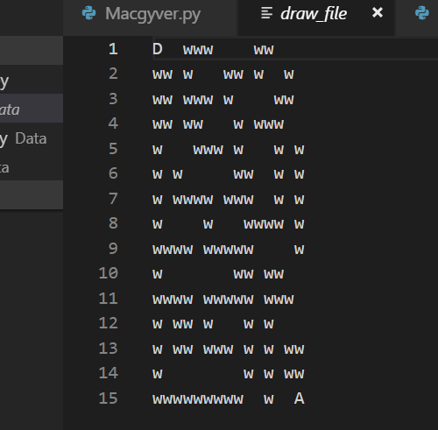

Avec la couche Pygame ça nous donne ça, ici las personnages et les items sont déjà placés. (On revient dessus après)

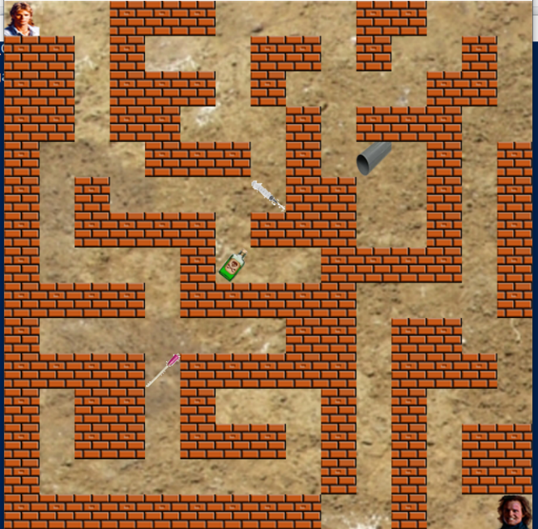

Pour le placement de Macgyver et du Garde, je recherche les lettres D et A dans la liste, je prends leurs coordonnées et je les place dessus (ce qui me permets de pouvoir changer ces lettres de place et qu’ils la trouvent à chaque fois avant le lancement du jeu, comme demandé)

Pour le placement aléatoire des items je prends une liste au hasard (fonction random) dans les listes, et dans cette ligne je cherche un emplacement vide je renvois cette position sous forme d’un tuple que je récupère pour attribuer à un item, je répète cet algorithme pour chaque item. (Vu que les personnages sont déjà placés et qu’à chaque placement d’un item la case est prise, il cherche toujours un emplacement vide.)

Le déplacement de Macgyver est géré par pygame évents, ainsi que la fonction de quitter. Il bouge d’une case seulement si celle-ci n’est pas un mur ou que les coordonnées font partie de la Liste.

Si ses coordonnées sont égales à celles d’un item, alors j’ai crée un tuple (backpack ) pour estoquer ces items, ainsi je peux les compter et les vérifier pour pouvoir ensuite une fois arrivé aux coordonnées du garde si on gagne ou on perds le jeu !